OBS! Ta bort denna text och instruktionerna nedan innan dokumentet skickas in.
Saker att tänka på innan du skickar in synpunkter, förfrågningar och klagomål gällande FSC regelverket:
- Mycket viktig att beställa hem¹ och granska avverkningsanmälan från Skogsstyrelsen innan du skickar iväg något.
- Den svenska FSC standardens krav (exempelvis indikator 6.4.3) kan endast användas om markägaren är FSC certifierad. Du måste därför ta reda på om markägaren är FSC certifierad innan du skickar in ett sådant klagomål².
- För att skicka klagomål gällande bristfällig hänsyn till rödlistade arter (indikator 6.4.3) måste man först granska om det finns någon hänsyn planerad till arterna i avverkningsanmälan.
- Om du inte har granskat om hänsyn planeras till arterna i avverkningsanmälan kan du möjligen skicka in dokumentet som en synpunkt eller förfrågan. Om du skickar in som förfrågan kan du till skillnad från en synpunkt förvänta dig ett svar.
- Klagomål mot FSC skogsbruksstandarden ska i ett första skede framföras till certifikatsinnehavaren, tex ett skogsbolag. Många (främst mindre) skogsägare är medlemmar i gruppcertifikat³ och då ska klagomålet framföras till gruppcertifikatet.
- Om ett ombud (tex Norra skog eller Mellanskog) avverkningsanmäler en skog med naturvärden motsvarande nyckelbiotops kvalité men markägaren inte är FSC certifierad, bör du skicka in ett FSC kontrollerat virke klagomål. Då ska klagomålet skickas till ombudsföretaget.
¹ Maila till skogsstyrelsen@skogsstyrelsen.se
² Hör av dig till FSC kansliet eller isak.lodin@wwf.se om du vill ha hjälp.
³ https://se.fsc.org/se-sv/hitta/grupper-for-skogsbrukscertifiering
OBS! Ta bort denna text och instruktionerna ovan innan dokumentet skickas in.

Inledande FSC- /PEFC-klagomål – information om höga naturvärden i avverkningsanmälan A 52547-2020 i Vindelns kommun
Detta dokument behandlar höga naturvärden i avverkningsanmälan A 52547-2020 i Vindelns kommun. Denna avverkningsanmälan inkom 2020-10-14 00:00:00 och omfattar 12,6 ha.
Nedan presenteras fynd av naturvårdsarter som gjorts i det avverkningsanmälda området, samt relevanta utdrag ur standarderna för FSC, Chain of Custody, Controlled Wood och PEFC.
Vi förväntar oss att ni återkommer med ett skriftligt svar på vårt klagomål och även beskriver vilka korrigerande åtgärder ni satt in för att rätta till identifierade brister i er efterlevnad av den svenska FSC standarden.

Naturvårdsarter
I avverkningsanmälan har följande 17 naturvårdsarter hittats: fläckporing (VU), tallgråticka (VU), blå taggsvamp (NT), garnlav (NT), kolflarnlav (NT), motaggsvamp (NT), mörk kolflarnlav (NT), orange taggsvamp (NT), reliktbock (NT), skrovlig taggsvamp (NT), svart taggsvamp (NT), svartvit taggsvamp (NT), vedflamlav (NT), vedskivlav (NT), dropptaggsvamp (S), skarp dropptaggsvamp (S) och vedticka (S). Av dessa är 14 rödlistade. För rödlistade arter har rödlistekategorin angivits inom parentes. Arter som är signalarter enligt Skogsstyrelsen har markerats med (S).
De påträffade naturvårdsarterna är ett tydligt kvitto på att detta rör sig om en skog med höga naturvärden. I Figur 1 visas en karta över det avverkningsanmälda området, där samtliga fyndplatser för naturvårdsarter som finns registrerade på Artportalen har markerats.
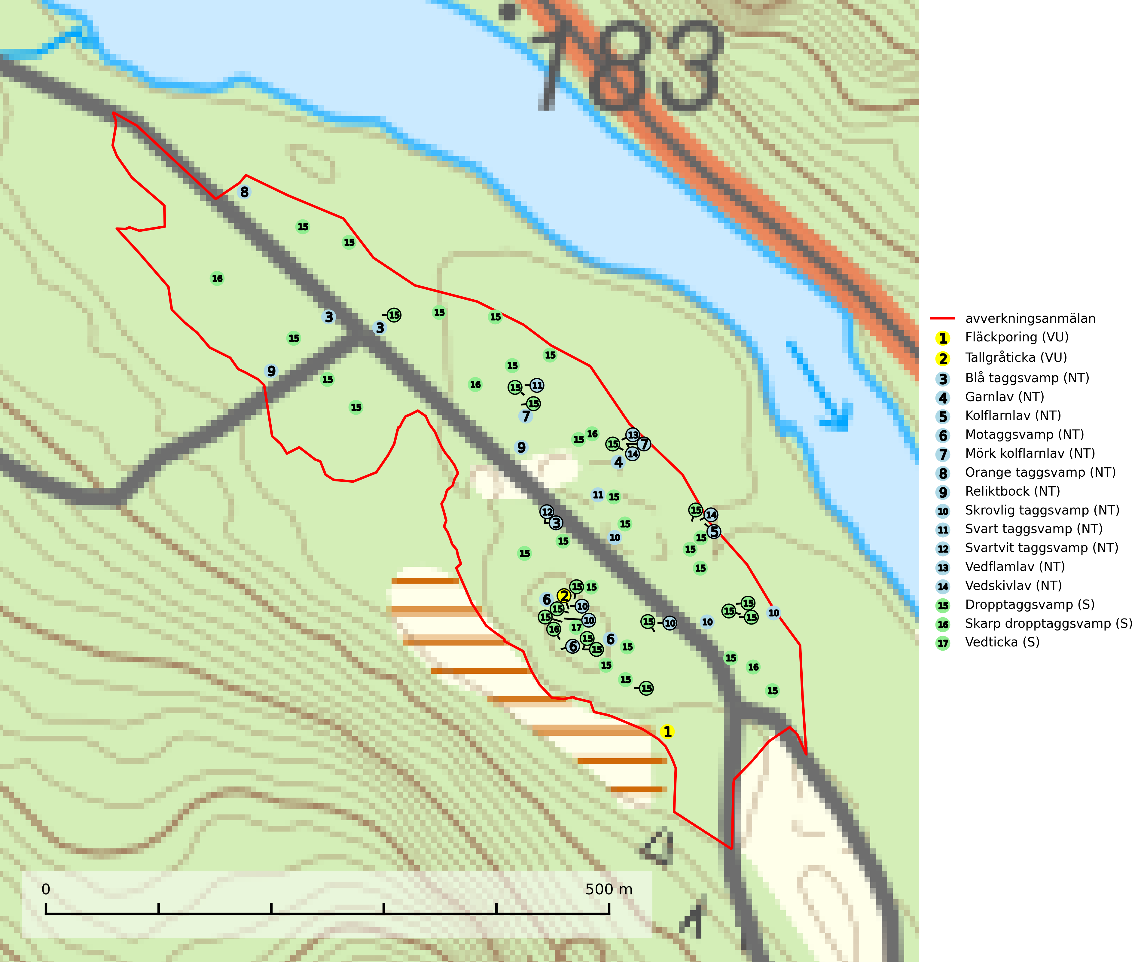
Figur 1. Fyndplatser för naturvårdsarter i det avverkningsanmälda området (röd linje). Markörer utan svart kant är placerade på fyndplatsen. Markörer med svart kant är placerade vid sidan av fyndplatsen och har ett svart streck som visar fyndplatsens exakta position. Kartans mittpunktskoordinat är N 7149341, E 692840 i SWEREF 99 TM.
Blå taggsvamp (NT) är en karaktärsart i såväl örtrika kalkbarrskogar som i torra sandtallskogar där det föreligger gammal skog med långvarig trädkontinuitet. Är sällsynt och mycket kravfull i södra och mellersta Sverige. Den hotas främst av skogsavverkning och tycks försvinna efter slutavverkning, markberedning och plantering. I kalkgranskogar verkar arten vara mycket känslig. Granskogar med arten bör formellt skydddas (SLU Artdatabanken, 2024; Nitare & Skogsstyrelsen, 2019).
Fläckporing (VU) är en mycket bra signalart som visar på tallnaturskogar med höga naturvärden. Den är placerad högst upp i Skogsstyrelsens värdepyramid för bedömning av skog med höga naturvärden och indikerar områden som är mer eller mindre opåverkade av skogsbruk och där det funnits en kontinuitet av tallågor i olika nedbrytningsstadier. För att på lång sikt bibehålla livskraftiga populationer i ett område behövs troligen större skyddade områden som tillåter att man upprätthåller en naturlig branddynamik (SLU Artdatabanken, 2024; Nitare & Skogsstyrelsen, 2019).
Garnlav (NT) är en utpräglad barrskogsart som ibland kan drapera träden i norrländska grannaturskogar med hög luftfuktighet. Den förekommer även i talldominerade bestånd där den, förutom i trädens grenverk, påträffas hängande över ojämnheter i tallbarken. Arten har minskat starkt i södra och mellersta Sverige och den minskar även i sitt nordliga utbredningsområde. Orsaken till tillbakagången beror främst på slutavverkningar av naturskogsartade skogar. Bestånd med riklig förekomst bör regelmässigt sparas. Garnlav är värdväxt för den mycket sällsynta och akut hotade fjärilen barrskogslavfly (CR) som hör hemma i boreala barrskogar med riklig förekomst av värdväxten. Tidigare kunde arten konstateras årligen på flera platser vid Dala-Floda i Dalarna innan lokalerna kalavverkades. Senaste fyndet i landet av barrskogslavfly är från år 2000 då den påträffades vid Högberget i Sollefteå kommun (SLU Artdatabanken, 2024).
Kolflarnlav (NT) är brandberoende och växer nästan uteslutande på kolad hård kärnved av tall. Etableringen verkar ske först 100–300 år efter brand och nytt substrat nybildas i mycket begränsad omfattning. Avverkning av tallskog av naturskogskaraktär med spår av återkommande bränder är ett hot och mängden lämplig ved att växa på för arten minskar dels på grund av naturlig nedbrytning men framförallt på grund av att det förstörs i samband med slutavverkningar, gallringar och markberedning. Såväl kolflarnlav som mörk kolflarnlav har glänsande bålfjäll och förekommer främst i tall- och blandbarrskogar av naturskogskaraktär med spår av återkommande bränder. Skogar som dessa hyser höga biologiska värden och bör skyddas (SLU Artdatabanken, 2024).
Motaggsvamp (NT) bildar mykorrhiza med tall i tallskog och hittas huvudsakligen i äldre, glesare skogsbestånd och hällmarksimpediment. Arten hotas främst av skogsavverkning och tycks försvinna efter slutavverkning, markberedning och plantering (SLU Artdatabanken, 2024).
Mörk kolflarnlav (NT) är brandberoende och växer nästan uteslutande på kolad hård kärnved av tall. Arten förekommer främst i glesa, öppna tall- och blandbarrskogar av naturskogskaraktär och etableringen verkar ske sent efter brand, kanske först efter 100–300 år. Mörk kolflarnlav indikerar skog med höga naturvärden och vanligast är att den påträffas på rester av nedbrunna torrakor och högstubbar och lågstubbar som är så grova att hela innandömet är urbränt. Tall- och blandbarrskogar av naturskogskaraktär med spår av återkommande bränder hyser höga biologiska värden och bör skyddas (SLU Artdatabanken, 2024).
Orange taggsvamp (NT) bildar mykorrhiza med både gran och tall och den förekommer främst i äldre barrskogar med kontinuitetsskogskaraktär. Mest frekvent är den i äldre mossrik granskog, men då bara i skogar inom granens naturliga utbredningsområde och i bestånd med långvarig grankontinuitet. Den totala populationen i landet bedöms ha minskat kraftigt och fortsatt kommer att minska då arten är knuten till en produktiv skogsmiljö som successivt avverkas. Arten hotas främst av skogsavverkning och tycks försvinna efter slutavverkning, markberedning och plantering och det är inte känt att arten har återkommit i anlagd skog på tidigare kalmark (SLU Artdatabanken, 2024).
Reliktbock (NT) är en skalbagge vars larvutveckling sker i tjock, solexponerad skorpbark på gamla, levande tallar. Ofta i träd som under längre tid stått fritt och öppet, t.ex. i kantzoner i odlingslandskap, längs stränder och åsar, men också i gles, gammal tallskog på mager mark. Arten är brandgynnad genom att omgivande småträd och buskar försvinner vid lågintensiva bränder samtidigt som gamla tallar överlever och förblir solexponerade. Minskningstakten för den svenska populationen bedöms vara nära gränsvärdet för Sårbar (VU) och i den europeiska rödlistan är reliktbock rödlistad som Sårbar (VU) vilket innebär att Sverige har ett internationellt ansvar för arten. Gamla tallskogar bör få ett långsiktigt skydd, och inte slutavverkas (SLU Artdatabanken, 2024; IUCN, 2016).
Skrovlig taggsvamp (NT) bildar mykorrhiza med tall i äldre tallskog, framför allt på tallhed. Den växer huvudsakligen i äldre barrskog som hotas av slutavverkning. Genom att äldre barrskogar och naturskogar blir allt sällsyntare, missgynnas arten av skogsbruk. Arten ingår i ett åtgärdsprogram för hotade arter (ÅGP) och en långsiktig tillgång till svampens värdträd behöver säkras genom att växtplatserna undantas från avverkning. Skrovlig taggsvamp är globalt rödlistad som nära hotad (NT) vilket innebär att Sverige har ett internationellt ansvar för arten (IUCN, 2025; SLU Artdatabanken, 2024; Nitare, 2006).
Svart taggsvamp (NT) bildar huvudsakligen mykorrhiza med gran och tall, men även med ek och bok. Slutavverkning utgör det största hotet mot arten och den överlever sannolikt inte en föryngringshuggning då barrträdens rötter dör efter avverkningen. Förekomsterna i barrskog är särskilt utsatta eftersom arten föredrar att växa i äldre, virkesrika skogar med högre bonitet, som avverkas i rask takt. Fler äldre, virkesrika barrskogar med högre bonitet måste formellt skyddas som biotopskyddsområden eller naturreservat. Även oskyddade växtplatser i lövskogsbiotoper bör få ett starkt skydd. Skogsområden med svart taggsvamp bör inte gallras eller plockhuggas om inte huggningen efterföljs av skogsbete (SLU Artdatabanken, 2024).
Svartvit taggsvamp (NT) bildar mykorrhiza med tall, troligen även med gran. Den växer huvudsakligen i äldre, naturligt uppkommen skog på torr eller frisk mark och förekommer såväl på tallhedar som i mossig barrblandskog. Flera olika former har påträffats vid DNA-undersökningar av europeiskt material och det är oklart hur många former som finns i värd land. Kalavverkning av äldre skog är ett reellt hot, liksom maskinell markberedning och minskad andel självföryngring. Lokaler som fortfarande håller svampen behöver säkerställas (SLU Artdatabanken, 2024; Nitare & Skogsstyrelsen, 2019).
Tallgråticka (VU) bildar mykorrhiza med tall och växer främst i ljusöppna skogar på torr, sandig/grusig mark. Den är placerad högst upp i Skogsstyrelsens värdepyramid för bedömning av skog med höga naturvärden och indikerar skyddsvärda tallnaturskogar på sand där det funnits ett ständigt inslag av äldre träd. Tallgråticka är globalt rödlistad som nära hotad (NT) vilket innebär att Sverige har ett internationellt ansvar för arten (SLU Artdatabanken, 2024; Nitare & Skogsstyrelsen, 2019; IUCN, 2020).
Vedflamlav (NT) växer på gammal hård och torr, exponerad kärnved av tall, främst på högstubbar i ljusöppna lägen, t.ex. vid och på myrar, sjökanter, i glesa hällmarkskogar och i brandpräglade tallnaturskogar. Substratet nyskapas i begränsad omfattning och arten är en utmärkt indikator på höga naturvärden i denna skogstyp. Tall- och barrblandskogar med naturskogskaraktär och spår av bränder har ofta höga biologiska värden och bör skyddas (SLU Artdatabanken, 2024).
Vedskivlav (NT) växer på gammal, torr, exponerad, hård kärnved av framförallt tall i naturskogsartade bestånd. Avverkning av tallskog av naturskogskaraktär med spår av återkommande bränder är ett hot. Mängden lämplig ved att växa på för vedskivlav minskar, dels på grund av naturlig nedbrytning men framförallt på grund av att de förstörs i samband med slutavverkningar, gallringar och markberedning. Tall- och blandbarrskogar av naturskogskaraktär med spår av återkommande bränder bör skyddas (SLU Artdatabanken, 2024).

Certifiering

Ur FSC-standarden
PRINCIP 1: LAGEFTERLEVNAD: Certifikatsinnehavaren ska följa alla tillämpliga lagar, förordningar och nationellt ratificerade internationella avtal, konventioner och överenskommelser.
1.3.1 Tillämpliga lagar och föreskrifter för brukandet av skogen följs.
- Kommentar: I den avverkningsanmälda skogen har fridlysta arter sina livsmiljöer och växtplatser. Att skada de fridlysta arternas livsmiljöer, växtplatser eller ekologiska funktion är inte tillåtet enligt artskyddsförordningen.
6.4 Certifikatsinnehavaren ska skydda sällsynta arter och hotade arter samt deras livsmiljöer inom skogsbruksenheten. Det ska ske genom avsättningar, andra skyddade områden och genom att skapa konnektivitet och/eller genom andra direkta åtgärder som gynnar dessa arters överlevnad och livskraft. Åtgärderna ska stå i förhållande till brukandets skala, intensitet och risk, samt till sällsynta och hotade arters bevarandestatus och ekologiska krav. Certifikatsinnehavaren ska beakta den geografiska spridningen och ekologiska krav hos sällsynta och hotade arter utanför skogsbruksenhetens gränser när beslut om åtgärder inom skogsbruksenheten ska fattas.
6.4.3 Bevarandeåtgärder genomförs för de kända förekomster av rödlistade arter som påverkas av skogsbruk.
- Kommentar: I det avverkningsanmälda skogsområdet har 17 naturvårdsarter varav 14 rödlistade arter sina livsmiljöer och växtplatser.

Ur Chain of Custody Certification (FSC-STD-40-004 ver 3.0)
1.3 The organization shall commit to the FSC values as defined in FSC-POL-01-004 Policy for the Association of Organizations with FSC.

Ur FSC:s policy för associerade organisationer (FSC-POL-01-004)
Som “Chain of Custody”-certifierad organisation är skogsbolaget bunden av de fastställda reglerna i Del 1 Punkt 1 c) i Policy för organisationer associerade med FSC (FSC-POL-01-004 V2-0 EN + SVE version 2012-03-02):
- De organisationer FSC kan acceptera association med får inte direkt eller indirekt ha några kopplingar till nedanstående, oacceptabla aktiviteter:
a) Olaglig skogsavverkning och handel med olagligt avverkat virke eller skogsprodukter
...
c) Skogsbruk som förstör höga naturvärden
d) Betydande omvandling av skog till plantager eller annan, icke skoglig, markanvändning
- Kommentar: Avverkning av skog med höga naturvärden samt skada på fridlysta arter strider både mot FSC Controlled Wood-standarden och FSC:s policy for associerade organisationer.

Ur FSC Controlled Wood (FSC-STD-40-005)
Virke som inte accepteras i FSC-märkta produkter (oacceptabelt ursprung) enligt FSC Controlled Wood (FSC-STD-40-005):
- Illegalt avverkat virke.
- ...
- Virke från avverkningar som hotar höga naturvärden.
- Virke från skog som konverteras till plantager eller icke-skogligt bruk.
- Kommentar: Avverkning av skog med höga naturvärden samt skada på fridlysta arter strider både mot FSC Controlled Wood-standarden och FSC:s policy for associerade organisationer.

Ur PEFC-standarden gällande lagefterlevnad
PEFC-standarden förutsätter att tillämplig svensk lagstiftning följs. Det är utsedd tillsynsmyndighet som ansvarar för tillsyn av lagens efterlevnad. PEFC-standarden återger innehållet i vissa certifieringskritiska lag- och föreskriftskrav vilka ska ingå i granskning av PEFC-systemets efterlevnad.
- Kommentar: I den avverkningsanmälda skogen har fridlysta arter sina livsmiljöer och växtplatser. Att skada de fridlysta arternas livsmiljöer, växtplatser eller ekologiska funktion är inte tillåtet enligt artskyddsförordningen

